普通话模拟测试和学习系统用户手册

普通话模拟测试和学习系统包括模拟测试和在线学习两大功能，可参见http://59.78.181.185/guid/testIntroduce.aspx(普通话模拟测试介绍)
http://59.78.181.185/guid/studyIntroduce.aspx(普通话在线学习介绍)

打开“普通话智能评测及学习系统”网页（http://59.78.181.185），首页界面如下图所示：
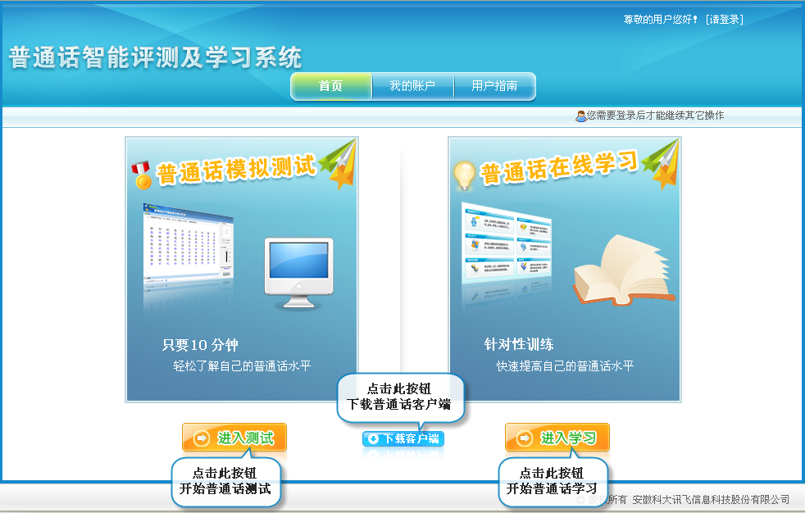
首次使用请安装客户端，点击“下载客户端”按键，进行客户端的下载，然后进行安装。再次使用无需安装。

普通话模拟测试
在学习平台首页上，点击“进入测试”按钮，即可开始普通话全真模拟测试，让你及时发现自己在普通话发音时的优势与不足之处，以便后续能进行有针对性的学习：

开始测试
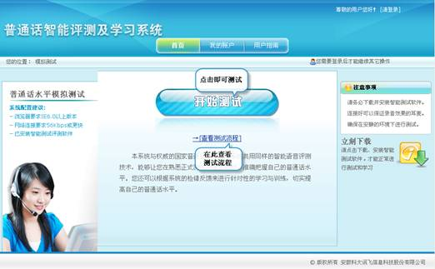
点击“开始测试”按钮，系统提示请确认是否已做好测试准备：
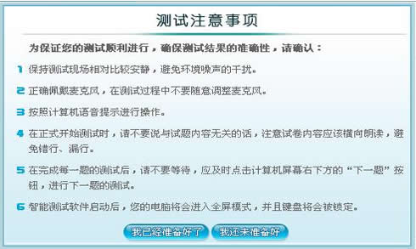
此时，如果您是第一次进行测试或者上次测试出现异常，点击“我已经准备好了”，系统将会启动“音频检测工具”。您应该按照工具要求进行详细的检查与调整；如果您已经成功进行测试，系统将启动试卷预览工具，提前预览试卷，以保证测试效果。

音频检查工具
音频设备检查工具的第一项是检查您的放音设备是否正常：
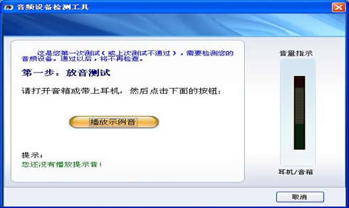
点击“播放示例音”，系统将会播放一段录音，请注意收听并在下图界面中如实选择结果。
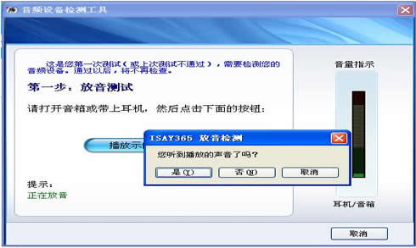
接下来音频检测工具会检查您的录音设备是否正常：
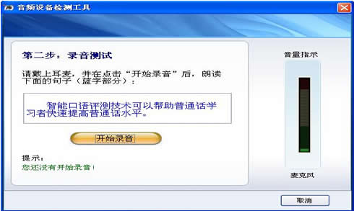
请点击“开始录音”按钮进行录音；
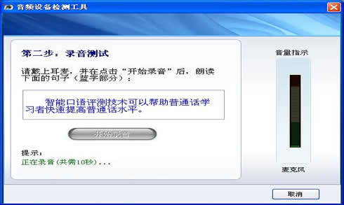
10秒钟录音结束后，系统将播放您自己的录音：
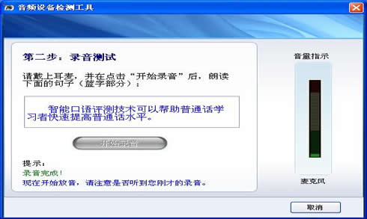

试卷预览工具
用户在开始测试之前有预览试卷的机会，总共四题，界面如下：
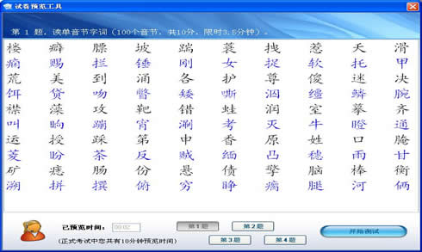

测试过程
1 考生登录：
智能测试软件启动之后，系统弹出佩戴耳机的提示，请点击“下一步”按钮继续。
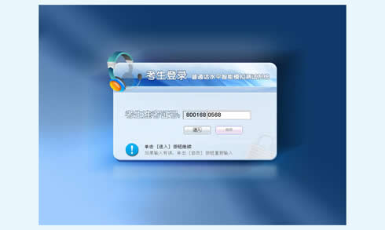
进入用户登录页面，确认准考证号之后点击“进入”。如下图：
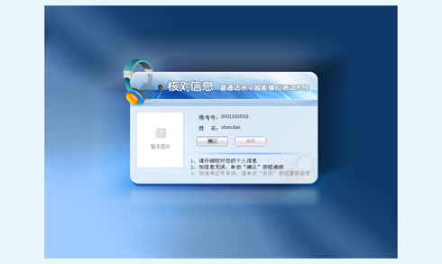
注意：正式测试的登录界面中考生需要手动填写本人真实准考证号的后四位，再点击“确认”继续。
2 信息确认：
考生登录后，系统进入信息确认界面。点击“确认”，开始测试。
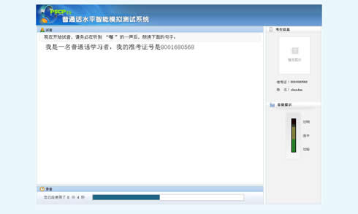
考生在测试过程中应注意如下事项：
- 每一题测试前系统都会有一段提示音，请在提示音结束并听到“嘟”的一声后，再开始朗读。
- 考试过程中，请以适中的音量答题。
- 每题读完后，请立即点击右下角“下一题”按钮，进入下一题测试。
- 测试过程中，您可以点击中断测试的链接中止此次测试。

查看测试报告
用户在结束模拟测试之后，系统自动跳转至该次测试的报告查看页面。测试报告对用户的普通话等级、发音面貌和具体发音缺陷进行详细的反馈。
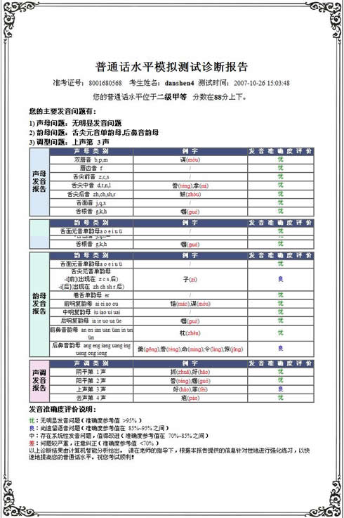在测试报告查看页面，用户可以选择“再测一次”，启动智能测试软件重新进行测试；也可以点击“查看测试历史”，来查看自己测试过的所有成绩，分析自己的成绩走向，为下一步的学习计划提供参考。

普通话在线学习
在学习平台首页上，点击“进入学习”按钮，可以进行在线学习。我们为您提供了包括基础语音、对比语音等在内的六个学习模块，您可以根据自身的情况选择不同学习的模块。

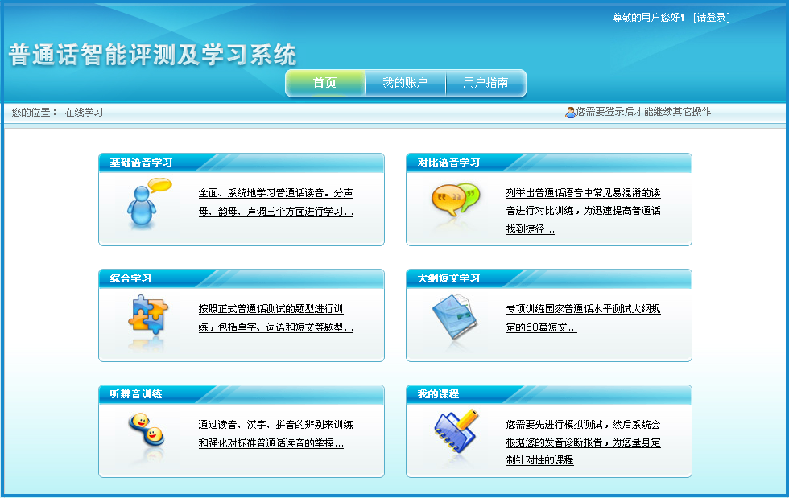

基础语音学习
- 点击该学习模块的介绍部分，进入页面。基础语音包括声母、韵母以及声调三部分：
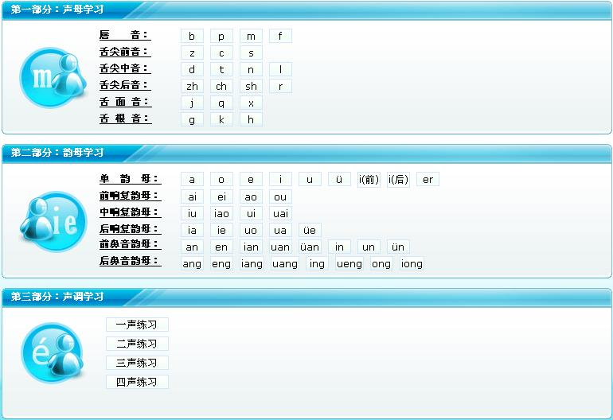
- 以声母学习为例，点击您想学习的任意声母，系统即为您创建该声母的学习课程。如下图是声母“L”的单字练习页面：
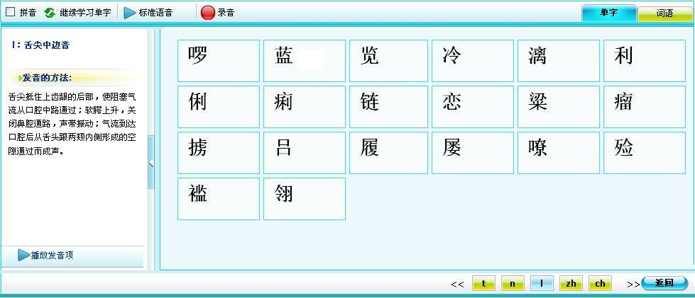在学习页面左侧，是声母的发音方法介绍，学习过程中，可以根据方法中的描述试着做一些发音练习。
- 单击任意一个字，系统会弹出一个页面，包括该单字的拼音、波形图等内容。示例图片如下：
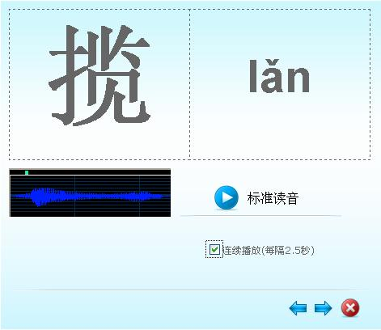
点击页面上的“标准读音”按钮，可以听到单字的标准读音；选中“连续播放”，系统按顺序播放所有的单字读音；点击 或 按钮，分别跳转到“上一个”或“下一个”单字的相应页面。
- 页面中所列出的该声母发音练习字。单击按钮，所有列出的字都显示拼音。
- 单击按钮，系统重新创建该声母的发音练习字。
- 单击按钮，系统开始按序播放列表中声母练习字的读音；单击某一个字，系统单独播放该字的标准读音。
- 单击按钮，按顺序朗读列表中的声母练习字。全部读完后，单击“停止录音”，刚才您朗读的语音已被自动保存。此时工具栏中会出现按钮。单击该按钮，系统对刚才的朗读内容进行评测。读得不好或有误的字，系统会在页面上以红色显示，并同时显示全部字的拼音；另外系统会自动对比播放标准读音和用户的读音，并显示评测结果：

对比语音学习
- 点击该学习模块的介绍部分，进入相关页面。对比音学习包括平舌音和翘舌音、前鼻音和后鼻音、唇齿音和舌根音、鼻音和边音以及其他几个部分：
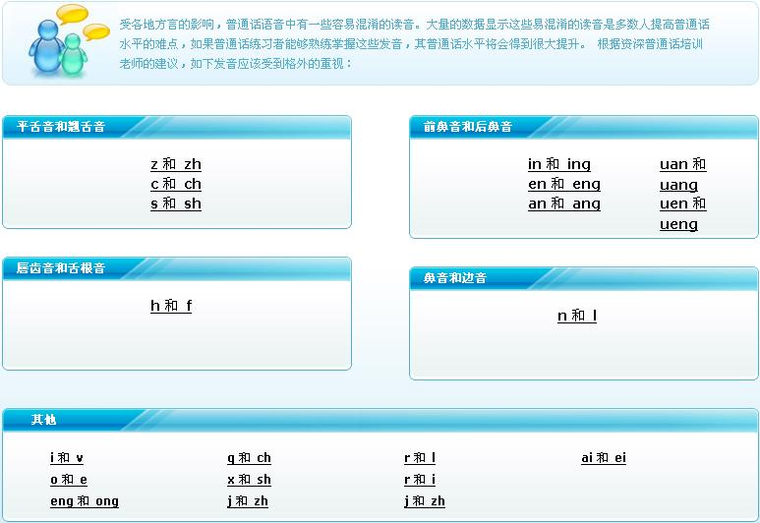

综合学习
- 点击该学习模块的介绍部分，出现关于介绍综合学习的页面：
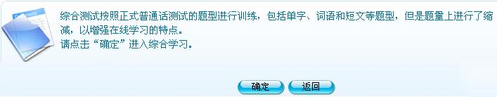
- 点击“确定”，进入综合学习。该学习模块共包括单字、词语、短文三方面，系统自动为您创建课程，默认首先开始单字的学习。
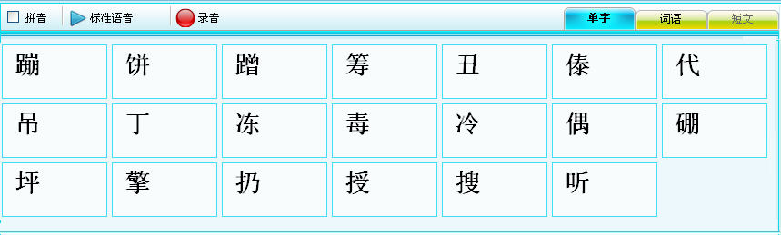

大纲短文学习
- 点击该学习模块的介绍部分，进入大纲短文学习，系统中为您准备了符合普通话水平测试大纲要求的多篇短文，在页面中显示如下：
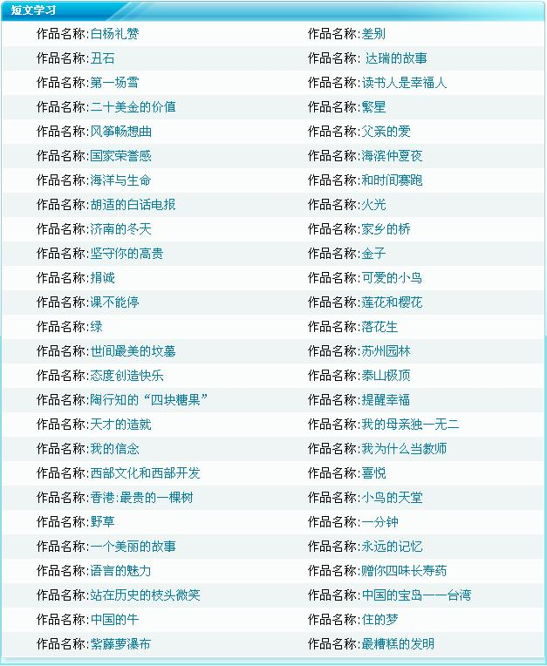

我的课程
用户在进行模拟测试之后，系统会根据您在测试中的发音情况，为您量身打造一套有针对性的学习方案。
点击该模块的介绍部分，即可进入“我的课程”。
注意：用户只有在进行模拟测试之后，系统才能为您创建相关学习课程。
“我的课程”共包括基础语音学习、对比语音学习和综合学习三部分。各部分的学习内容都是用户在模拟测试中所表现出来的不足的地方。示例界面如下：
